第一章了解相关概念：
定量原理：分析、测试现有机器；找出问题，分析改进措施的定量效果。
计算机技术快速发展进步的原因：1、技术进步－－集成电路技术的进步、存储器（内外存）和各类外设的进步。
特点：稳定快速发展，即按Moore定律发展，即微处理器性能（按芯片上晶体管数定义）每18个月翻一番，即每年提高58%。2、计算机设计创新，即计算机体系结构的不断创新。
体系结构演化过程：经历了由简单->复杂->极其复杂->简单->复杂->极其复杂的经历
有时快，有时慢(1977年的VAX/780为１MIPS机器，1985年VAS/785仅为1.5 MIPS，几乎停止不前。
有很多技术，经不起时间考验，已退出历史舞台。
计算机体系结构应包括指令集设计、计算机组成设计、硬件（硬件与逻辑设计）实现。系统结构是研究最适合应用的计算机中功能结构 和指令结构 最佳组合方式。是（程序员）归纳、设计、选择机器语言或编译程序生成在该计算机上能正确运行的程序所必须遵循（对处理对象最有效）的计算机属性；以及如何提高、改进这种属性。硬件——软件的界面
Flynn分类法：SISD（传统的顺序计算机）、SIMD（超级计算机、向量计算机）、MISD（超标量计算机、长指令字计算机（VLIW）和退耦（Decounted）计算机和专用脉动阵列（Systoic arrays））、MIMD（多个处理器系统或多计算机系统）
Amdahl定律：
cpu时间：
局部性原理：程序经常会重复使用它最近使用过的指令和数据
并行性：使用多处理器和多个磁盘系统级使用并行，提高吞吐量；单个处理器中使用指令级并行得到高性能；具体的数字设计级别中使用。

第三章 记分牌、tomasulo、硬件投机
记分牌
当拥有足够硬件并且不存在数据相关时允许指令乱序执行
按序发射
乱序完成
尽可能早地执行一条指令

流水线阶段
五个阶段：IF（取指令周期）、ID（指令译码/读寄存器周期）、EX（执行/有效地址周期）、MEM（访问存储器）、WB（写回周期）
IF：对于所有指令都相同
ID：分成了两个阶段，分别是发射和读操作数
EX：没有变化
MEM：忽略，这里主要考虑浮点操作
WB：没有变化
因此，阶段为：(IF)、IS、RO、EX、(MEM)、WB

记分牌的四个阶段
发射阶段：
有功能单元空闲，没有其他活动指令抢用相同的目标寄存器，从而避免结构冲突和WAW冲突
读操作数：
读操作会延迟直到操作数可用
这意味着没有以前发射但仍然没有完成的指令以该操作数作为目标
动态解决了RAW冲突
执行阶段：
当完成时通知记分牌，从而功能单元可重用
写回阶段：
记分牌检测WAR冲突，必要时停顿完成指令

记分牌完成负责指令的发射和执行
创建相关记录
决定何时取操作数
决定何时开始执行
决定何时结果可以写回寄存器
存在三种数据结构：
指令状态：指令在四步中的那一步
功能单元状态：
Busy 表示功能单元是否可用
Op 功能单元中执行的操作
Fi 目标寄存器
Fj、Fk 源寄存器
Qj、Rj 产生源寄存器Fj、Fk的功能部件
Rj、Rk 标志Fj、Fk是否准备好的标志位
寄存器写回状态：哪个功能单元将写寄存器

Tomasulo总结
记分牌
Tomasulo跟踪指令的相关性，使得指令所需要的操作数一准备好就允许指令执行，同时运用寄存器重命名技术来避免读写和写写冲突。
当指令所需要的操作数就绪之后才开始执行指令，避免写读冲突。
比起记分牌，tomasulo在硬件方面增加了保留站
与记分牌一样，通过寄存器换名避免WAR和WAW数据冲突，但tomasulo中的寄存器重命名是通过保留站实现的。
保留站缓存了即将要发射的指令所需要的操作数，其工作的基本思想是尽可能早地取得并缓存一个操作数，从而避免必须读操作数是采取寄存器读取的情况。

由于可以使用比真正的寄存器还多的保留站，因此可以消除原先编译器所不能消除的冲突。
使用保留站有点：
1、冲突检测和执行控制是分布式的，每一个功能部件的保留站控制该部件中指令的执行时间。
2、结果将从保留站所缓存的地方直接送到功能部件中，而不是通过寄存器传送，为此增加了CDB。
读数缓冲器和写数缓冲器中保存着从内存读出或即将写到内存中去的数据或数据地址，他们的工作方式与保留站一样。

Tomasulo中的标志字段指向的是产生所需结果的缓冲器或功能部件，而不再是寄存器名。指令发射到保留站之后，寄存器名即被抛弃。
保留站包含的内容：
Op 对源操作数S1和S2所做的运算
Qi 保存保留站号
Vj、Vk 源操作数的值
Qj、Qk 产生相应源操作数的保留站
注意：不存在记分牌中的就绪标志（Rj和Rk） Qj、Qk＝0表示就绪或者不需要
Store buffers仅仅包含Qi为了保留站产生结果用
Busy 指示保留站或功能单元正在使用
寄存器结果状态：指示如果存在的话，哪一个功能单元将写寄存器，当没有指令写寄存器时为空。

Tomasulo中由于指令执行结束后马上将结果在CDB上进行广播，所以在下个时钟周期，需要这个结果的指令就可以直接得到这个结果。
记分牌中指令执行结束后必须将结果写回到寄存器，然后需要该结果的指令才能从寄存器中读出结果，因此，Tomasulo比记分牌应该节省一个时钟周期。

Tomasulo的三个阶段
发射：从浮点运算队列中取得一条指令。若指令的操作数已经准备好，而保留站中有空位置，就发射该指令到保留站，并把寄存器中已有的操作数也送到保留站中。如果没有空余的保留站，则说明发生了资源冲突，该指令只好等待保留站或缓冲器出现空闲。如果指令的操作数还不再寄存器中，则跟踪产生操作数的功能单元。发射阶段还进行寄存器重命名工作，消除读写、谢谢冲突。
执行：若还有操作数没有准备好，则监视CDB，等待源操作数。操作数计算出来之后就放到相应保留站。当指令所需要的源操作数均就绪，就可以执行。由于这里的指令需要等待操作数就绪后才能执行，因此不会发生写读冲突。
写回结果：结果出来后，送至CDB，今儿写到寄存器，或被其他保留站（或缓冲器）读取。该阶段缓冲器会向内存写回数据：当地址和数据值都有效则写入内存单元，并结束缓存。

基于Tomasulo的硬件投机
将基于Tomasulo算法的硬件经过扩充用来支持投机执行：
1、从解决数据相关性进一步扩充到解决控制相关性；
2、容许指令，包括提前到转移指令前执行的投机指令，在操作数就绪后，就可以执行，即容许指令不按序执行，从而进一步提高调度性能，开发出更多的ILP;
3、所有指令必须按序结束。
实际执行过程是：经过投机和动态调度以后，指令乱序执行，乱序得到其结果，并被其他指令所应用，但是不能更新指令的目的寄存器、或写入存储单元，因此指令实际并未结束。
所谓按序结束是指：指令必须按源代码顺序更新其目的寄存器或写入存储器单元。由此可见，在执行指令结束这一步时，实际上投机已经成功。这样做的目的是为了一旦投机失败时，可以恢复代码段的原始数据，不至于因投机失败而造成错误的纪录。
结论
1、必须把指令乱序执行与实际结束分离开来，成为两步实现；
乱序执行是动态调度的需要，必须把指令的执行结果，包括投机指令的结果，通过旁路方法，随时提供给其它指令使用；
按序结束是为了确保不因投机失败而造成出错的需要，也是为了确保实现精确中断的需要（能确保恢复中断前的状态）。
2、为此，在Tomasulo算法把指令分为Issue, Execute, 和Write result三步的基础上，增加一步，称为Commit（交付，后提交）。Commit的功能（将在下面作进一步介绍）是指令将其结果交付给（写入）目的寄存器或存储单元；
3、必须增加一硬件缓冲存储器（buffer)，供Write Result这一步存放已获得的结果，并可以提供给其它指令应用这些结果。当指令进入Commit这一步时，将结果从buffer中拷贝到目的寄存器或存储单元。这一硬件缓冲存储器称为重构序缓冲存储器（Reorder Buffer),或简称重组缓存。
重构序缓存的作用
相当于一个额外虚拟寄存器，相当于Tomasulo算法中的保存站、Load buffer和store buffer等的功能。（注意，在基于Tomasulo的投机硬件中，取消了Store buffer部件)。
重组缓存在指令完成操作之后直到交付之前这段时间里保存该指令的结果，作为其它指令操作数的源，类似于Tomasulo算法中保留站作用。不同之处在于：Tomasulo算法中在Write Result这一拍中就可以更新register file,而这里只能等到进入Commit节拍才能更新register file。
基于Tomasulo的硬件投机与Tomasulo算法硬件结构的不同之处
1、增加了重组缓存；2、撤销了store buffer；3、寄存器改名功能由重构序缓存（重组缓存号）来实现，而不再由保留站来完成；4、保留站的功能仅为在指令发射到开始执行这段时间内保存指令的操作码和操作数；5、用重组缓存单元号来标识指令的结果，而不再用保留站号来标识，因为每一指令在其交付前均在重构序缓存中有一单元。
重构序缓存号的作用：对应Qj和Qk，这里标明重组缓存号而不再是保留站的tag；
硬件投机中最大的一点不同就是：指令按序发射，乱序执行，乱序完成，但必须按序提交，这里必须提交后才算指令的真正完成。

试题：
一、C/D/A/C/B/A/C/B/B/C
二、F/T/F/T/F/T/F/F/T/T
三、名词解释（每题4分，共20分）
- 通用数据总线CDB（common data bus）
- 重构缓冲器ROB（Rorder buffer）
- 队列锁（queuing lock）
- 转移目标缓冲器（branch-target buffer）
- 中分带宽 （bisection bandwidth）
GCD法判断相关性：除不尽不相关，除尽不能说明任何问题，若相关则肯定能除尽。
队列锁的概念：保存一个正在等待的处理器列表，并在轮到某个处理器时显式地交给它，而不再是简单地让所有处理器在每次被释放时都去竞争，这种机制称为队列锁。
通用数据总线CDB的概念：Tomasulo算法中，结果从保留站所缓存的地方直接送到功能不见中，而不是通过寄存器传送，为此用到了CDB。CDB使得所有等待该操作数的功能部件可以同时取得该数据。
转移目标缓冲器(branch-target buffer)：如果一个转移预测缓冲器存储了被调用转移指令的下一条要执行的预测指令的地址，则称之为转移目标缓冲器，或转移目标Cache.
四、下面是一段不常规代码。（10分）
For (I = 1; I<100; I = I + 1) {
A[ I ] = B[ I ] + C[ I ]; /* S1 */
B[ I ] = A [ I ] + D[ I ]; /* S2 */
A[ I + 1 ] = A[ I ] + E[ I ]; /* S3 */
}
- 请分析指令间的相关性（输出相关、反相关、真相关），并且注明该相关是否循环传递（Loop-carried）。
1. Data depencence from S1 to S2 on a[i].
2. Anti-dependence from S1 to S2 on b[i].
3. Loop-carried output depencence from S3 to S1 on a[].
4. Loop-carried data dependence from S3 to S2 on a[].
5. Loop-carried data dependence from S3 to S3 on a[].
2．该循环是否可以并行？如果不是，请重写该循环使之成为并行的。
To parallelize the loop we simply “break” all of the loop-carried dependences.The loop-carried output dependence can be removed by the compiler through renaming. The loop-carried data dependences can be removed only by transforming the structure of the code. The fact that they both involve the statement that is the source of the output dependence and that the data dependence is on the same data item suggests a close look at the original code. We can see that S3 does no actual useful work. All values computed by S3 are overwritten by S1. Even if the result of S3 is renamed to eliminate the output dependence, the results of S3 are still not intended to be saved. Thus, statement S3 can be removed from the original code.
for (i = 1; i < 100; i=i+1) {
a[i] = b[i] + c[i]; /* S1 */
b[i] = a[i] + d[i]; /* S2 */
}
This transformed loop is functionally equivalent to the original and eliminates all the loop-caried dependences. This is a parallel loop.

五、某集中共享存储器多处理器系统（SMP），基于写时无效（write invalidate）的侦听（snooping）协议，支持Cache一致性（coherence）。请填写下表完成Cache数据块的状态转换。（15分）
请求信息 | 信息来源 | Cache当前状态 | Cache下一状态
读命中 | 处理器 | 共享（share） | sh
读失配 | 处理器 | 共享（share） | sh
写命中 | 处理器 | 共享（share） | ex
写失配 | 处理器 | 共享（share） | ex
读失配 | 总线 | 共享（share） | sh
写失配 | 总线 | 共享（share） | in
读失配 | 总线 | 占有（exclusive） | sh
读命中 | 处理器 | 占有（exclusive） | ex
读失配 | 处理器 | 占有（exclusive） | sh
写命中 | 处理器 | 占有（exclusive） | ex
写失配 | 处理器 | 占有（exclusive） | ex
写失配 | 总线 | 占有（exclusive） | in
读失配 | 处理器 | 无效（invalid） | sh
写失配 | 处理器 | 无效（invalid） | ex

六、某分布式共享存储器多处理器系统（DSM），基于写时无效（write invalidat）的目录（Directory-Based），支持Cache一致性（coherence）。填写下表完成目录中数据块的状态变化。share是拥有对应数据块的处理器的集合。P是发出请求的处理器（7分）
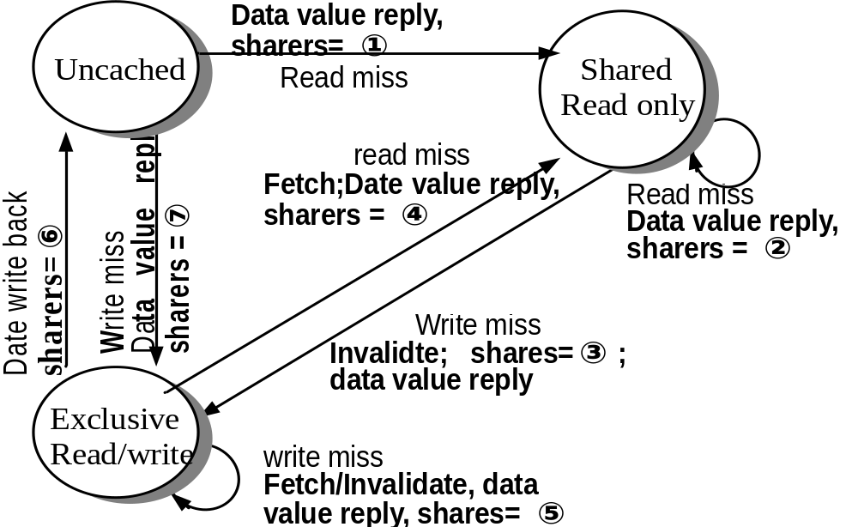
① | {p}
② | +{p}
③ | {p}
④ | +{p}
⑤ | {p}
⑥ | {}
⑦ | {p}
七、删栏同步是多处理器并行的典型应用之一，以下是两个实现删栏同步的代码段。
（其中：TOTAL是总的进程数）（8分）

- 请问Program1能否正确实现删栏同步，为什么？
不能实现栅栏同步，因为有可能出现某个进程永远被关在栅栏的情况：
栅栏常常用在循环体内，所以离开栅栏的进程可能再次到达栅栏;
跑得快的进程有可能在最后一个进程离开栅栏前已经再次到达栅栏。
跑得快的进程又重置lock2标志，使得所有进程会无限制地等在栅栏那里。因为前一轮的最后那个进程不可能第二次到达栅栏，所以计数器就永远达不到进程总数。
- 请问Program2能否正确实现删栏同步，简述token的作用。
可以实现栅栏同步。Token是每个进程的私有变量，在每个进程中的初始值都为1。
这里可以实现栅栏同步的关键是使用了一个双态的token标志来控制进程的退出。如果先被调度的进程抢先到达下一次栅栏操作，而某些其他进程还未从上一次栅栏操作中退出时，较快的进程不会使其他的进程陷在栅栏里面，因为它没有象Program1那样，在第一个进程到达时重置lock2的值。
八、在某一多处理器系统中，处理器P1和P2上各有一个程序运行（如下图），其中X和Y都是共享变量，假设初始时X = Y = OLD，X_copy = Y_copy = NULL。（10分）

- 请问：在SC（Sequential Consistency）存储器连贯性模型下， X_copy和Y_copy的值共有多少种可能性，分别是多少？
SC下x_copy和y_copy的值不可能全为OLD，至少有一个NEW。
- 请问：在TSO（Total Store Order）存储器连贯性模型下， X_copy和Y_copy的值共有多少种可能性，分别是多少？
TSO下由于放松了W-R的要求，x_copy和y_copy可能全为OLD
九、简述带硬件投机机制的Tomasulo算法中的重构缓存器ROB（reorder buffer）与普通的Tomasulo算法中的保留站（reservation stations）的功能区别。（10分）
ROB相当于一个额外虚拟寄存器，相当于Tomasulo算法中的保存站、Load buffer和store buffer等的功能。（注意，在基于Tomasulo的投机硬件中，取消了Store buffer部件)。
ROB在指令完成操作之后直到交付之前这段时间里保存该指令的结果，作为其它指令操作数的源，类似于Tomasulo算法中保留站作用。不同之处在于：Tomasulo算法中在Write Result这一拍中就可以更新register file,而这里只能等到进入Commit节拍才能更新register file。

